系 列 推 荐
《终极恐龙》八册系列
ULTIMATE DINOSAURS SERIES
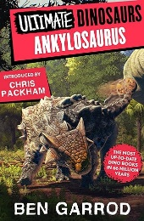
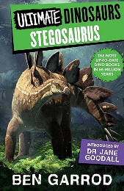
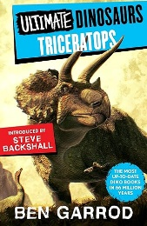
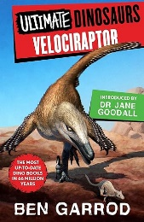
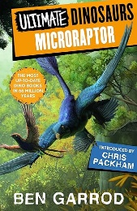
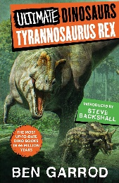
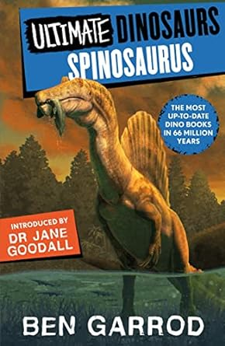
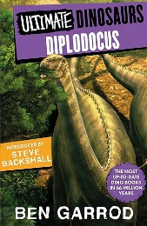

本系列是对科学的真谛的赞歌——国家科学理事会
孩子们了解神奇的“可怕的蜥蜴”的最佳入门读物。——英国广播公司野生动物杂志
他就是这样的人！天才在于他的知识；天才在于他本人！——克里斯·埃文斯（Chris Evans），Virgin Radio Breakfast Show
为这一热门话题注入了新鲜的现代气息。——《书商》
图文并茂，收藏价值高，引人注目。——Books for Keeps

系列简介：

革命性的生物学家、电视科学家本·加罗德教授（Ben Garrod）的八本系列丛书，风趣幽默、内容丰富，值得收藏。

把恐龙放进口袋——克里斯·帕克汉姆（Chris Packham）、史蒂夫·巴斯夏尔（Steve Backshall）和珍·古道尔博士（Dr Jane Goodall）为本书作序。这些都是 6600 万年来最新的恐龙书籍，还提供音频下载！

电视科学家本·加罗德（Ben Garrod）教授为自己是个怪胎而感到自豪，他将顶级科学与幽默相结合，证明科学适合每一个人。从进化军备竞赛、猎物、捕食者、地点、时间、群体和物种等角度，本·加罗德揭示了全新面貌的恐龙。附加部分包括“专家问答”、“新科学”、“找找化石”以及测试恐龙知识的小测验。
中文书名：《甲龙》（第一册）
英文书名：Ankylosaurus
作 者：Ben Garrod & Scott Hartman & Gabriel Ugueto & Ethan Kocak
出 版 社：Zephyr
代理公司：ANA
页 数：112页
出版时间：2023年6月
代理地区：中国大陆、台湾
审读资料：电子稿
类 型：儿童知识读物

内容简介：

甲龙全身覆盖着装甲板和锋利的尖刺，体重超过一头大象，挥舞着致命的尾棒，能够击穿骨头，它是一种终极恐龙。但我们对它却知之甚少。为什么它们的骨骼很少被发现？它们真的能用尾巴击倒进攻的霸王龙吗？在《终极恐龙》系列中了解这种坚不可摧的恐龙和其他 7 种恐龙。

中文书名：《梁龙》（第二册）
英文书名：Diplodocus
作 者：Ben Garrod & Scott Hartman & Gabriel Ugueto & Ethan Kocak
出 版 社：Zephyr
代理公司：ANA
页 数：112页
出版时间：2023年6月
代理地区：中国大陆、台湾
审读资料：电子稿
类 型：儿童知识读物

内容简介：

最大的梁龙有多长？它们吃什么？还有更多更丰富的内容等着您来发现！本系列还有其他7种终极恐龙等着你去发现。

把恐龙放进你的口袋！克里斯·帕克汉姆（Chris Packham）、史蒂夫·巴斯夏尔（Steve Backshall）和珍·古道尔博士的作序。这些都是 6600 万年来最新的恐龙书籍，还有音频下载！

中文书名：《棘龙》（第三册）
英文书名：Spinosaurus
作 者：Ben Garrod & Scott Hartman & Gabriel Ugueto & Ethan Kocak
出 版 社：Zephyr
代理公司：ANA
页 数：112页
出版时间：2023年6月
代理地区：中国大陆、台湾
审读资料：电子稿
类 型：儿童知识读物

内容简介：

你知道棘龙的头骨看起来很像鳄鱼吗？它们是在陆地、水中还是天空中捕食？棘龙的名字又是怎么来的？在《终极恐龙》系列中，还有很多关于这种恐龙和其他7种恐龙的内容等着您去发现。

中文书名：《霸王龙》（第四册）
英文书名：Tyrannosaurus Rex
作 者：Ben Garrod & Scott Hartman & Gabriel Ugueto & Ethan Kocak
出 版 社：Zephyr
代理公司：ANA
页 数：112页
出版时间：2023年6月
代理地区：中国大陆、台湾
审读资料：电子稿
类 型：儿童知识读物

内容简介：

你是否知道并非所有恐龙都是绿色和有鳞的？——有些恐龙是姜黄色和有羽毛的；你是否知道恐龙并不都是咆哮的？——它们像鸽子一样咕咕叫；你是否知道史前的终极掠食者其实并不是恐龙？你认为自己对霸王龙了解多少？在《终极恐龙》系列中，测试你对霸王龙和其他7种恐龙的了解程度。

中文书名：《小盗龙》（第五册）
英文书名：Microraptor
作 者：Ben Garrod & Scott Hartman & Gabriel Ugueto & Ethan Kocak
出 版 社：Zephyr
代理公司：ANA
页 数：112页
出版时间：2023年9月
代理地区：中国大陆、台湾
审读资料：电子稿
类 型：儿童知识读物

内容简介：

当猎人变成猎物时，他们需要适应，否则就会死亡。为了生存，小盗龙飞上了天空，变成了会飞的恐龙，但接下来发生了什么？你可以一探究竟。在《终极恐龙》系列中，还有7个恐龙的故事等着你去了解。

中文书名：《迅猛龙》（第六册）
英文书名：Velociraptor
作 者：Ben Garrod & Scott Hartman & Gabriel Ugueto & Ethan Kocak
出 版 社：Zephyr
代理公司：ANA
页 数：112页
出版时间：2023年9月
代理地区：中国大陆、台湾
审读资料：电子稿
类 型：儿童知识读物

内容简介：

你知道迅猛龙和火鸡一样高吗？但它会飞吗？它又是如何使用致命爪子的呢？

中文书名：《三角龙》（第七册）
英文书名：Triceratops
作 者：Ben Garrod & Scott Hartman & Gabriel Ugueto & Ethan Kocak
出 版 社：Zephyr
代理公司：ANA
页 数：112页
出版时间：2023年9月
代理地区：中国大陆、台湾
审读资料：电子稿
类 型：儿童知识读物

内容简介：

三角龙有巨大的、可以充气的气球鼻子吗？它比大象小还是大？它有喙还是牙齿？或者两者都有？《终极恐龙》系列将满足您对恐龙知识的渴求！

中文书名：《剑龙》（第八册）
英文书名：Stegosaurus
作 者：Ben Garrod & Scott Hartman & Gabriel Ugueto & Ethan Kocak
出 版 社：Zephyr
代理公司：ANA
页 数：112页
出版时间：2023年9月
代理地区：中国大陆、台湾
审读资料：电子稿
类 型：儿童知识读物

内容简介：

剑龙为什么怕花？它尾巴上的尖刺有多长？你知道剑龙的牙齿顶端看起来像卡通云的边缘吗？关于这只恐龙和《终极恐龙》系列中的其他 7 只恐龙，有太多值得探索的地方。

作者简介：

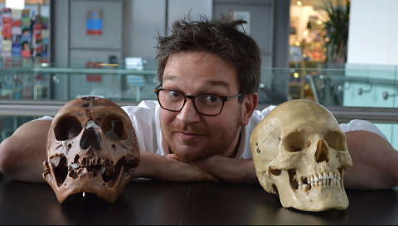
本·加罗德（Ben Garrod）是东英吉利大学Evolutionary Biology and Science Engagement的教授。他定期在电视和广播上播出节目，最近与大卫·阿滕伯勒爵士（Sir David Attenborough）合作的纪录片《长毛象猎人》（BBC Mammoth Hunters）和《BBC今晨》（BBC This Morning）都播出了他的恐龙新发现。他以前的著作包括《黑猩猩和我》（The Chimpanzee and Me）以及由Zephyr出版社出版的八本系列丛书《灭绝：地球生命的故事》（Extinct, The Story of Life on Earth）。本居住在布里斯托尔和诺里奇。

加布里埃尔·乌盖托（Gabriel Ugueto）是佛罗里达州迈阿密的一名科学插图画家、古生物学家和爬行动物学家。他的作品反映了关于他重建的动物的最新科学假说，他的插图曾出现在书籍、博物馆、期刊、杂志和电视纪录片中。

内文插图：
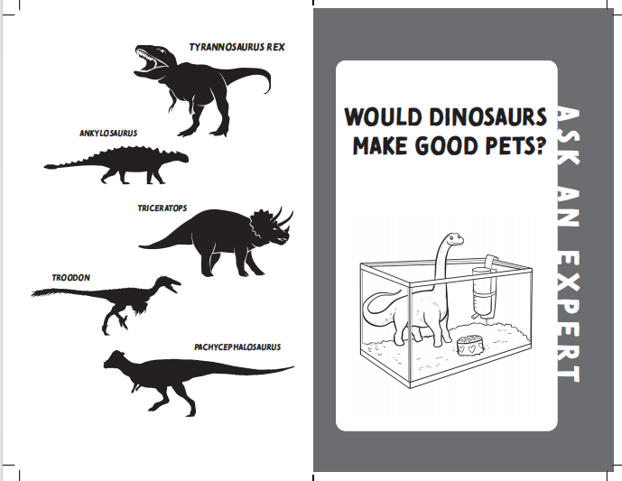

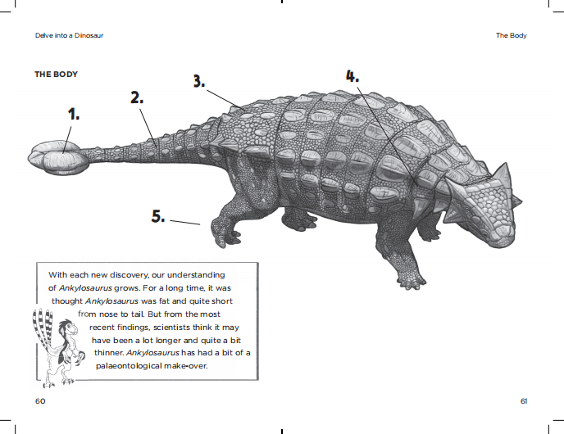
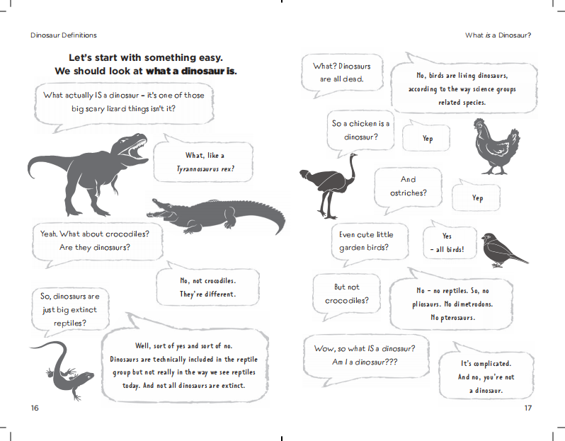

感谢您的阅读！
请将反馈信息发至：版权负责人
Email：Rights@nurnberg.com.cn
安德鲁·纳伯格联合国际有限公司北京代表处
北京市海淀区中关村大街在地图中查看甲59号中国人民大学文化大厦1705室, 邮编：100872
电话：010-82504106, 传真：010-82504200
公司网址：http://www.nurnberg.com.cn
书目下载：http://www.nurnberg.com.cn/booklist_zh/list.aspx
书讯浏览：http://www.nurnberg.com.cn/book/book.aspx
视频推荐：http://www.nurnberg.com.cn/video/video.aspx
豆瓣小站：http://site.douban.com/110577/
新浪微博：安德鲁纳伯格公司的微博_微博 (weibo.com)
微信订阅号：ANABJ2002

